编译原理I
课程设计报告

班级：162110

学号：052110820

姓 名：池昌熙

2023-12-21

- 设计任务：
1.1 课程设计内容
在本次课程设计中，我设计并实现了一个PASCAL语言子集（PL/0）编译器。在这个编译器中，首先进行词法分析、语法分析和语义分析，并产P代码，然后交给P代码的解释器执行P代码的内容，同时，这个编译器有一定的检错能力，能够发现一些常规的错误。
在上机实验的过程中，我已经完成了词法分析和语法分析，在此基础上，我又完成了语义分析，产生了目标代码（P-code），并编写了一个P代码的解释器。
1.2 PL/0语言的BNF描述（扩充的巴克斯范式表示法）
下面展示PL/0的产生式集合，但是，这只是最基本的形式，在生成中间代码时，我们要利用回填的机制，实现一遍扫描，需要将其适当地改写，具体的实现将2.3部分详细阐述。
<prog> → program <id>；<block>
<block> → [<condecl>][<vardecl>][<proc>]<body>
<condecl> → const <const>{,<const>};
<const> → <id>:=<integer>
<vardecl> → var <id>{,<id>};
<proc> → procedure <id>（[<id>{,<id>}]）;<block>{;<proc>}

<body> → begin <statement>{;<statement>}end
<statement> → <id> := <exp>
|if <lexp> then <statement>[ else <statement>]
|while <lexp> do <statement>
|call <id>（[<exp>{,<exp>}]））
|<body>
|read (<id>{，<id>})
|write (<exp>{,<exp>})
<lexp> → <exp> <lop> <exp>|odd <exp>
<exp> → [+|-]<term>{<aop><term>}
<term> → <factor>{<mop><factor>}
<factor>→<id>|<integer>|(<exp>)
<lop> → =|<>|<|<=|>|>=
<aop> → +|-
<mop> → *|/
<id> → l{l|d} （注：l表示字母）
<integer> → d{d}
<prog>：程序 ；<block>：块、程序体 ；<condecl>：常量说明 ；<const>：常量；
<vardecl>：变量说明 ；<proc>：分程序 ； <body>：复合语句 ；<statement>：语句；
<exp>：表达式 ；<lexp>：条件 ；<term>：项 ； <factor>：因子 ；<aop>：加法运算符。
1.3 符号标的设计
在语义分析的过程中，需要借助符号表来判断内容是否合法并生成相应的中间代码，我设计的符号表内容具体如下：
NAME | TYPE | VALUE/LEVEL | ADDRESS
A | Const | VALUE:114514
B | Var | LEVEL:Lev | DX
C | Var | LEVEL:Lev | DX+1
D | Proc | LEVEL:Lev | True_enter_D
E | Proc | LEVEL:Lev+1 | True_enter_E
… | … | … | …
在设计符号表时，我实现了一定的优化，利用了符号表的空闲空间，同时方便了中间代码的生成。
符号表一共由4列组成，“NAME”列存储的是标识符的名字；“TYPE”列存储的是标识符的类型；“VALUE/LEVEL”列对于Const来说，存储的是具体的值，而对于Var和Proc来说，是存储它们定义的所在的层级，这是语义分析中需要使用的关键信息；“ADDRESS”列对于Const来说没有意义，对于Var来说存储的是它们所在层级中相对于基地址的偏移量，在原先的设计中，“ADDRESS”对于Proc也没有意义，这是一个空闲空间，但在后续生成“CAL 0 a”中，需要知道这个程序真正的入口，因此，我将符号表中空余的空间利用起来，在“ADDRESS”中存储函数真正的入口，这个入口在定义函数的时候就能填写，后续调用函数时直接查询符号表即可。
1.4 假象目标机的代码（P代码）
P代码的具体结构如下:
F | L | A
其中，F存储着指令的类型，L和A在不同的指令中有不同的意义，所有指令的设计表格如下所示：
LIT 0 a | 将常数值取到栈顶，a为常数值
LOD 1 a | 将变量值取到栈顶，a为偏移量，l为层差
STO 1 a | 将栈顶内容送入某变量单元中，a为偏移量，l为层差
STO I a | 在调用函数时用来传递参数，I=函数定义层-函数调用层-1，调用函数时，I恒为负数，a为偏移量
CAL 0 a | 调用过程，a为过程地址
INT 0 a | 在运行栈中为被调用的过程开辟a个单元的数据区
JMP 0 a | 无条件跳转至a地址
JPC 0 a | 条件跳转，当栈顶布尔值非真则跳转至a地址，否则顺序执行
WRT 0 0 | 输出栈顶
OPR 0 0 | 过程调用结束后,返回调用点并退栈
OPR 0 1 | 栈顶元素取反
OPR 0 2 | 次栈顶与栈顶相加，退两个栈元素，结果值进栈
OPR 0 3 | 次栈顶减去栈顶，退两个栈元素，结果值进栈
OPR 0 4 | 次栈顶乘以栈顶，退两个栈元素，结果值进栈
OPR 0 5 | 次栈顶除以栈顶，退两个栈元素，结果值进栈
OPR 0 6 | 栈顶元素的奇偶判断，结果值在栈顶
OPR 0 7 | 次栈顶与栈顶是否相等，退两个栈元素，结果值进栈
OPR 0 8 | 次栈顶与栈顶是否不等，退两个栈元素，结果值进栈
OPR 0 9 | 次栈顶是否小于栈顶，退两个栈元素，结果值进栈
OPR 0 10 | 次栈顶是否大于等于栈顶，退两个栈元素，结果值进栈
OPR 0 11 | 次栈顶是否大于栈顶，退两个栈元素，结果值进栈
OPR 0 12 | 次栈顶是否小于等于栈顶，退两个栈元素，结果值进栈
OPR 0 13 | 屏幕输出换行
RED 0 0- | 从命令行读入一个输入置于栈顶
以上是我设计的P代码指令功能，需要注意的是，填写新的活动记录的静态链是由“STO I a“指令完成的，而非CAL 0 a完成的，其中，I=函数定义层-函数调用层-1，蕴含了层差的信息，可以根据I确定静态链的指向，根据定义，不难发现当传递参数时，“sto”类指令的I恒为负数。在后续的“sto”类指令处理中，I如果大于等于0，意味着将栈内容顶填入变量，I如果小于0，意味着传递参数。
下面我来分析一下它的可行性，假设我已经定义完了一个函数ccx(a)，当我们调用这个函数“call ccx(A)”时，当我们遇到第一个参数“A”，会根据当前的层差，生成一条“STO I a”指令，当参数全部分析完之后，才会生成“CAL 0 a”指令，因此在“CAL 0 a”指令执行之前，我们就填写好了新活动记录的静态链了（虽然这种方法可行的，但是它的效率没有在“CAL 0 a”指令传递层差高，因为一旦参数过多的话，会导致多次重复填写静态链，当时考虑得不够全面，后续可以再做优化）。
但是，和老师交流过后，发现了这种方法的一个问题，如果调用的函数不需要传参数，那可能就无法填写动态链乐。因此，需要对函数调用时进行判断，如果指令不需要传参数，也生成一条STO I a，显然，这里的偏移量a没有意义，因为填写进去的内容后续也会被覆盖。
1.5 活动记录的设计
…
参数b
参数a
静态链
返回地址
动态链
动态链：存储老SP，即前一个活动记录的地址。
返回地址：返回这个模块结束后，要跳到哪一条指令继续执行。
静态链：指向当前的静态直接外层在活动记录中的基地址。
具体的实现细节将会在系统设计部分阐述。
1.6 假象机的结构
两个存储器：
存储器P_CODE：存放着语义分析生成的P代码；
数据存储器STACK（栈）：用来动态分配数据空间，活动记录就在里面。
五个寄存器：
一个指令寄存器I:存放当前要执行的代码；
一个栈顶指示器寄存器T：指向数据栈STACK的栈顶；
一个基地址寄存器B：存放当前运行过程的数据区在STACK中的起始地址；
一个程序地址寄存器P：存放下一条要执行的指令地址。
一个偏移地址寄存器Bias：存放因为Lod、Lit等指令导致原先栈顶的增加值，该值在退回活动记录中作用关键。
在我们定义的假想机中，没有供运算用的寄存器，因此，所有运算都要在数据栈STACK的栈顶两个单元之间进行，运算结束后将栈顶参与运算的单元出栈，并用运算结果保留在栈顶。但是将数字放到栈顶，然后进行计算的相关操作，会导致数据栈的栈顶指针T并不是真正指向当前活动记录所对应的顶端，因此需要一个偏移地址寄存器Bias，用来记录栈顶指针T的变化，在当前活动记录上方生成新的活动记录时，帮助T回到真正的栈顶。
具体的例子如下，这是我们建立完新活动记录的寄存器情况，T指向真正的栈顶，Bias的值因此也为0。
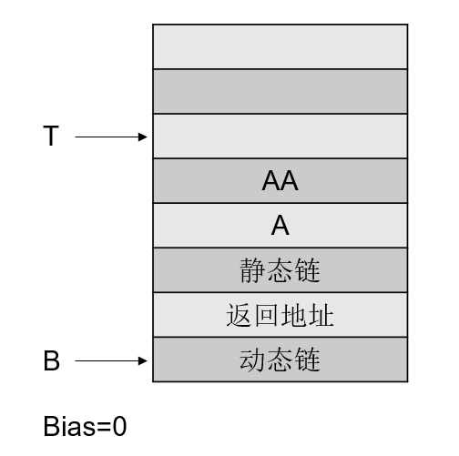
但是在后续执行的过程中，不断有新的值送到栈顶进行一些计算，导致T的值发生了偏移（如下图），可以看到，此时T发生了偏移，但是Bias准确记录了T的偏移，可以将T恢复到活动记录真正的栈顶。
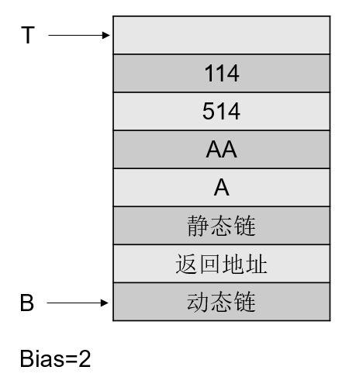
- 系统设计：
在本次课设中，主要包括词法分析，语法分析，语义分析与中间代码（P代码）的生成并设计了一个针对P代码的解释器，执行中间代码得到整个程序的最终结果，整个课程设计的结构图如下：
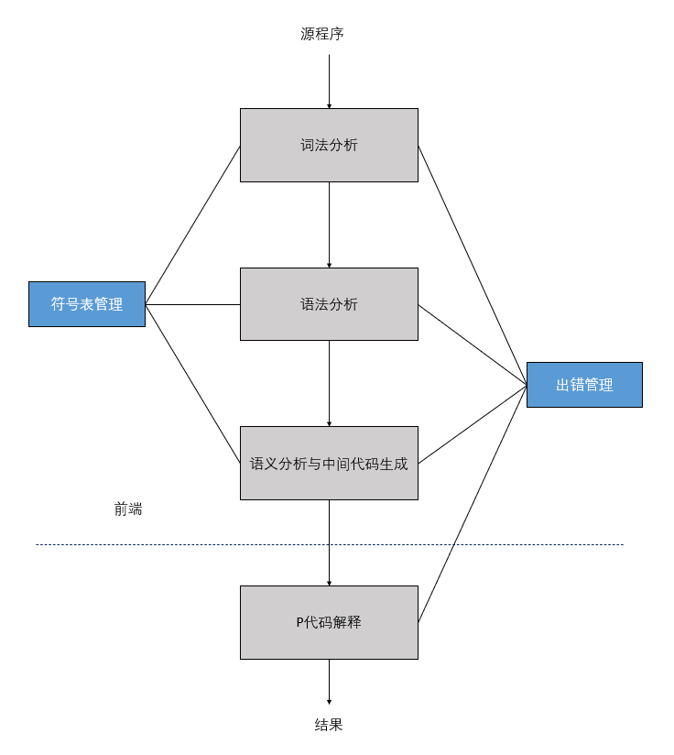
2.1词法分析
词法分析器在于初始进行编译过程时，通过字符级的逐字扫描，将标识符、保留字、算符、界符等内容识别出来，识别出来的内容将在词法分析中发挥作用。每次识别完之后，除了返回token的内容，还会返回这个token的类型，包括：保留字，标识符，常数，界符，赋值符，算符。
词法分析器中的主要函数如下：函数GetChar(indicator)，它根据指示器indicator的指向得到字符；GetBC(ch,indicator)，ch是先前读到的字符，它能够将文本中的空格全部跳过，返回非空格字符信息； IsLetter(ch)和IsDigit(ch)函数用来判断当前字符是不是字母和数字。在这些函数的基础上，我们可以把文本的token全部分析出来。
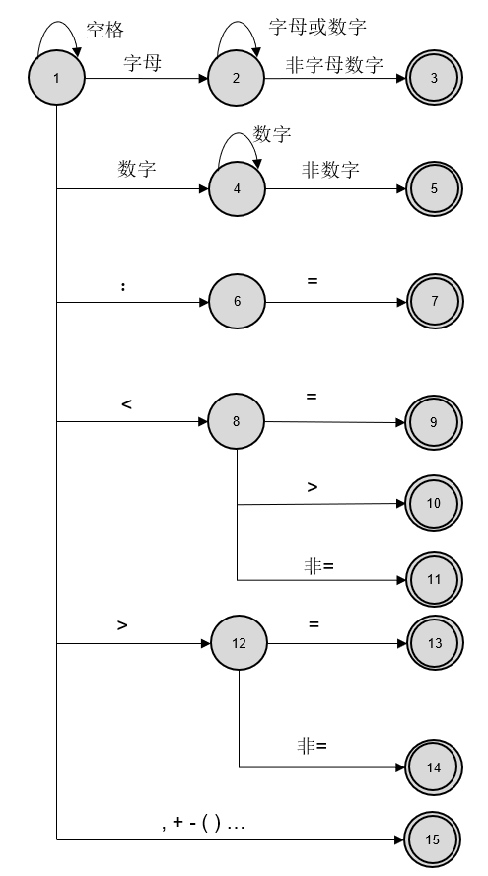
除此之外，我的词法分析器还能精确定位到错误的位置。只需要将每一个换行符在文本中的坐标记录下来，当分析遇到错误时，我们可以根据当前indicator指示的值，确定错误发生的行号和列号，样例代码如下（错误检测将在最后一个子模块统一介绍）：
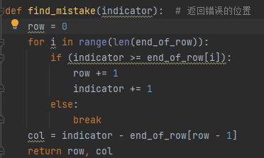
使用词法分析器分析如下代码，可以观察到均得到了符合预期的结果，上方的是代码，下方的是词法分析的结果，可以发现，我们的词法分析器精确地识别出了每一个合法的token。
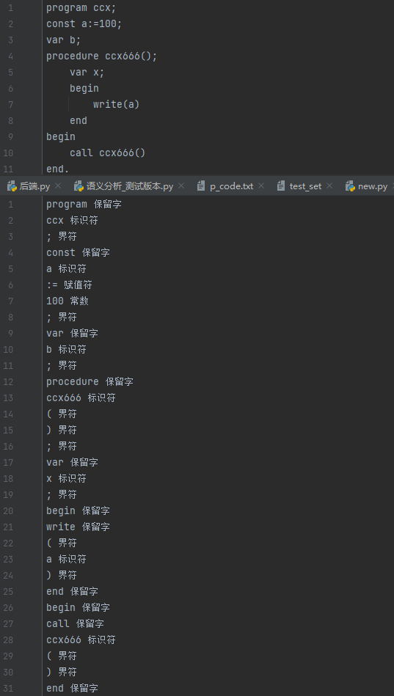

2.2语法分析
在语法分析部分，我们采用了递归下降的分析方法。首先，PL/0文法不含左递归，其次， 文法中的每一个非终结符各个产生式的候选首符集是不相交的，并且每个非终结符的First集和Follow集也是不相交的，因此它能够构造一个不带回溯的自上而下分析文法。在我们设计语法分析器时，也利用了上述的三个特。主要实现方法是通过上述PL/0语言设计非终结符的分析函数，用来检验某一非终结符中的语法是否符合规范，若其符合规范则返回到当前非终结符中检验接下来的子串，若不符合规范，会有相应的错误提示。
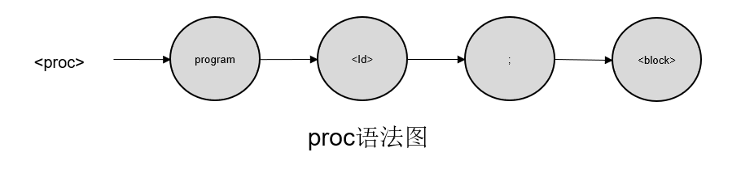
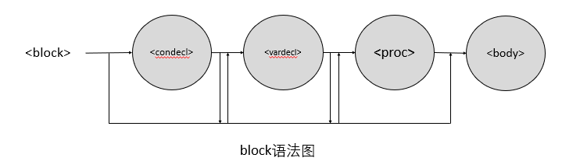
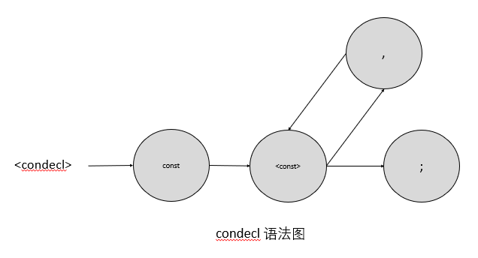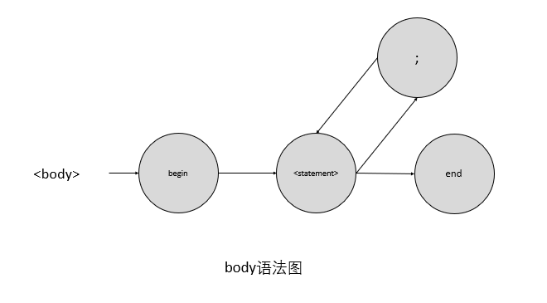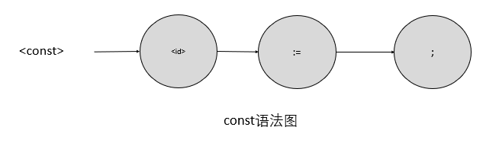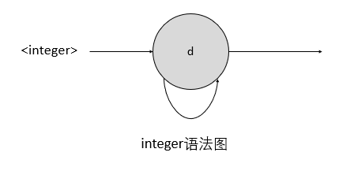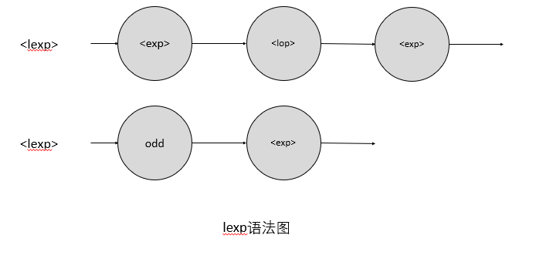
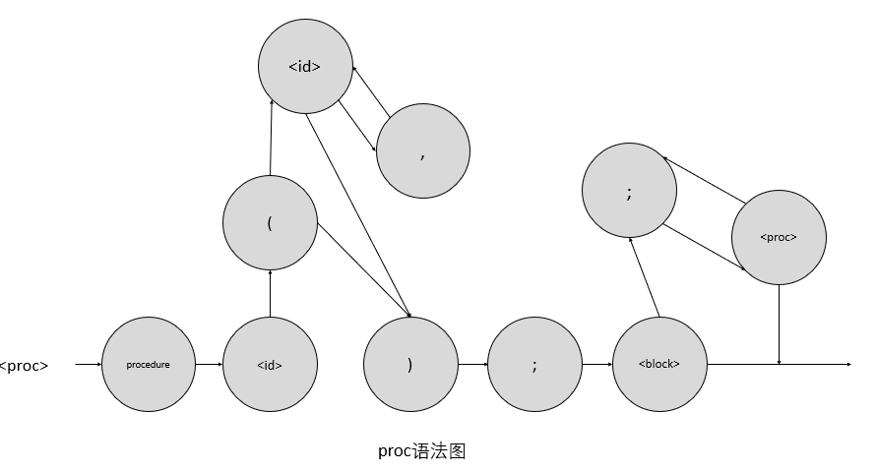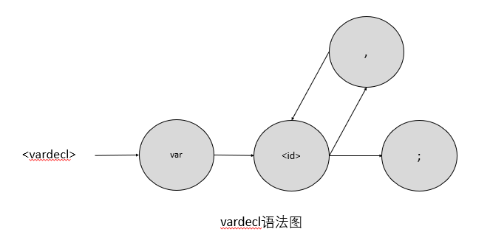
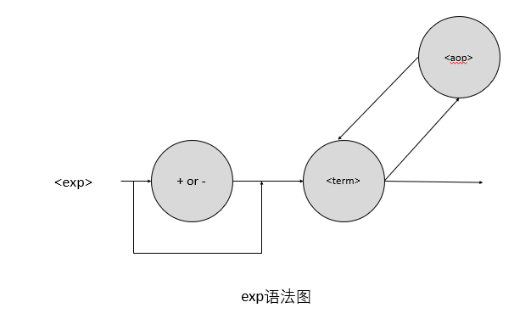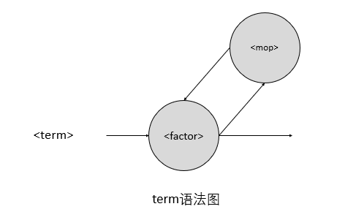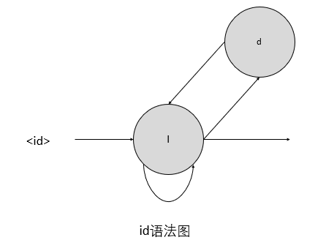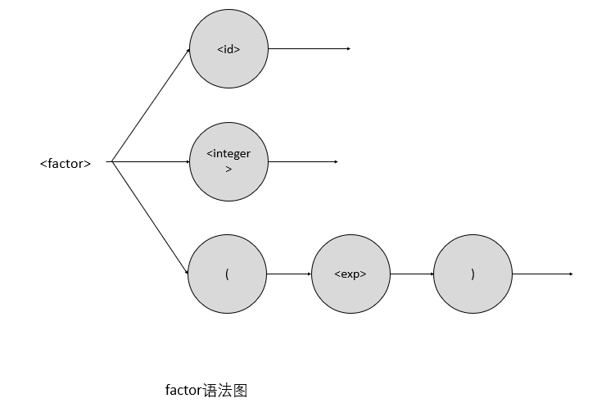
非终结符 | First集 | Follow集
block | const var procedure  ident if call begin  while read write | . ;
statement | ident call begin  if while read write | ; end
lexp | odd + - (  ident number | Then do
exp | + - (  ident number | ; )  end then do
factor | ident number ( | ; ) + -  end then do
term | ident number ( | ; ) + -  * / end then do

在设计的过程中，我们还会用到非终结符的first集和follow集，用来确认接下来该走到哪里。除此之外，词法分析还涉及对符号表进行相关填写。在词法分析的基础上，我们能够在语法分析中将const，var，proc的相关信息填入符号表，虽然在1.3中我们设计了线性的符号表，但是在实际问题中，符号表是存在层级的，因此，我创建了一个Display表（此Display表非彼静态链的Display表），它用来存储每一个层级在符号表的绝对地址。
…
…
Start_2
Start_1
Display表结构

以下面这一段代码为例，因为程序是顺序执行的，所以符号表中首先存储program ccx的一些标识符，此时的层级为0，当遇到定义的函数ccx666()时，我们需要把函数名存入符号表，并且所在的层级也是0，同时，需要在Display表中记录新层级的其实地址，但是，函数ccx666()的出现意味着层级的增加，ccx666()内部定义的参数x所在的层次为1，此时符号表和display表如图所示：
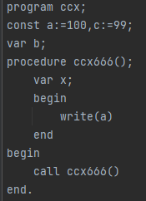
NAME | TYPE | VALUE/LEVEL | ADDRESS
a | Const | VALUE:100
c | Const | VALUE:99
b | Var | LEVEL:0 | 0
ccx666 | Proc | LEVEL:0
x | Var | LEVEL：1 | 0
符号表结构
4
0
Display表结构
在函数ccx666()定义结束之后，我们需要将其过程定义时在符号表中的内容弹出，此时的Display表的栈顶元素存储着当前函数在符号表中的起始地址，弹出符号表时，只需要根据这个地址即可，当符号表弹完后，将Display表中对应的栈顶弹出，然后就到达了主函数的部分。
根据上述简单的例子，我们可以直观地得到一个结论，就是在分析过程中的任意时刻，我们符号表的层级都是递增的，不会出现层级混乱（比如说program定义了P和Q，P和Q内部的变量信息同时出现在符号表中）的情况，这是因为当前面的子模块结束后，我们有一个弹栈的功能，将其内容弹出符号表，也正是这个功能，确保了我们能够准确访问非局部变量，这是线性符号表的核心思想。
上述例子中的ccx666()函数的真正入口的填写，涉及到翻译模式，我将在接下来的部分中详细阐述。

2.3语义分析与中间代码的生成
语义分析器是建立在词法分析和语法分析的基础上的，通过符号表检查语义是否合法，同时生成最关键的P代码。想要生成P代码，就需要涉及相关的翻译模式，具体思路如下：

<prog> → program <id>；<block>
由于代码是顺序生成的，但是在程序的最前面是定义声明的内容，因此在最开始，我们就需要生成一条无条件跳转指令，它使得下一步执行的指令跳转到主函数的开始，但是具体跳转的位置无法直接填写，需要后续回填，即当我们真正开始生成主函数的P代码时，记录这个位置，回到第一条无条件跳转指令进行填入。
那么如何确定这个位置呢？我们可以根据层差进行判断，当遇到层差为0、token内容为begin时，此时存储P代码的空间的栈顶指针指向的位置就是存放主程序第一条P代码的位置，这个结论通过观察就能得到，非常显然。

<block> → [<condecl>][<vardecl>][<proc>]<body>B
在这里我实现了一个优化，过程真正的地址被我记录并且存到了符号表中，利用了冗余的空间这个，就是记录在执行<body>之前（因为前面可能存在[proc]），存储P代码的空间的栈顶指针指向的位置。
B的作用是生成“opr 0 0”指令，返回到调用点的位置，因为函数的body部分全部处理完成，还需要对数据栈进行清理。
当我们执行到<body>时，意味着函数的主题开始了，需要生成“int 1 a”类型的指令，目的是为新的活动记录开辟空间，其中，a包含了函数参数的个数以及静态链、返回地址、动态链。
<proc> → procedure <id>（[<id>{,<id>}]）;<block>{;<proc>}
在<proc>中翻译模式的主要任务是参数的传递，我们需要将对应的值写到数据栈的栈顶，然后使用“STO I a”指令传递参数（见1.4），在接下来的活动记录的相应位置填入。不难发现，函数形参一定是这个函数内最前面的变量，因此填入的位置很容易确定。
其中，I=函数定义层-函数调用层-1，蕴含了层差的信息，可以根据I确定静态链的指向。在生成“CAL 0 a”指令，生成一条“STO I a”指令（这里的I是负数，I如果是正数，那么就是执行填入变量操作），当参数全部分析完之后，才会生成“CAL 0 a”指令，因此在“CAL 0 a”指令执行之前，我们就填写好了新活动记录的静态链了（虽然是可行的，但是没有在“CAL 0 a”指令传递层差高效，因为一旦参数过多的话，会导致多次重复填写，当时考虑得不够全面，后续可以再做优化）。
如果调用的函数不需要传参，也生成一条STO I a，这里的偏移量a没有意义，因为此时除了活动记录外的信息已经没有意义，填写进去的内容在后续的执行中也会被覆盖。

<statement> → <id> := <exp>
<exp>会把相应的结果存到栈顶，把栈顶的值传入变量即可，生成“STO I a”，I为正数，表示层差，a表示相对偏移量，根据静态链搜索填入变量的全局位置。

<statement> →if <lexp> then <statement_1>[N M else <statement_2>]
这里涉及到第二个回填，N的作用是生成一个无条件跳转指令，因为<statement_1>执行结束以后需要跳出整个结构，M记录这条P代码的位置，当整个结构全部结束后，将后面一条P代码的坐标信息回填到M指向的无条件跳转指令。
此外，<lexp>也生成了一条条件跳转指令，我们需要把整个结构之后生成的第一条P代码的地址回填，作为出口。

<statement> →while M<lexp> do <statement_1>
在<statement_1>执行结束以后需要跳转到while的判断位置，看能够继续循环。<lexp>也生成了一条条件跳转指令，我们需要把整个结构之后生成的第一条P代码的地址回填，作为出口。

<statement> →call <id>（[<exp>{,<exp>}]）需要填入（非回填）
这里会生成“cal 0 a”指令，a直接查询符号表即可，因为前面我已经把真正的入口存入了符号表的空闲位置，不再赘述。

<statement> →read (<id>{，<id>})
每遇到一个<id>,生成“red 0 0”指令，从键盘读入内容，使用lod类型执行存放到栈顶，再根据<id>查询符号表，生成“sto I a”指令将栈顶的内容存放到数据栈的变量中。

<statement> →write (<exp>{,<exp>})
<exp>已经将结果存放到数据栈的栈顶，每个<exp>结束之后，生成“wrt 0 0”指令，将栈顶的内容输出。

<lexp> → <exp> <lop> <exp>|odd <exp>
<exp>已经将结果存放到数据栈的栈顶，根据<lop>的内容，生成相对应的opr指令。如果遇到odd的话，生成“opr 0 1”指令将栈顶内容取反后再覆盖原来的栈顶。

<exp> → [+|-]<term>{<aop><term>}exp把结果返回到栈顶
<term>已经将结果存放到数据栈的栈顶，根据<lop>的内容，生成相对应的opr指令。

<factor>→<id>|<integer>|(<exp>)
如果遇到<id>,查询符号表，将内容存放到数据栈栈顶，通过lod类型指令实现；如果遇到<integer>,将常数存放到数据栈栈顶，通过lit类型指令实现；遇到<exp>不用管，因为结果已经被存到栈顶。

<term> → <factor>{<mop><factor>}
<factor >已经将结果存放到数据栈的栈顶,根据<mop>的内容生成相应的opr类指令。

根据我设计的翻译模式，翻译“article.txt”中的目标程序，得到了如下的P代码。下面我来粗略介绍以下整个过程：可以发现，第一条指令是无条件跳转，目标地址为32，而位置为32的指令为“int 0 6”，它的功能是为主函数开辟活动记录，接着33指令从键盘中读入值，34指令将这个值传到index中，可以发现，index是program的第一个参数，因此在活动记录中正好是第四个（前面还有动态链、返回地址和静态链），35指令将常数1加载到栈顶，36条指令和34条同理，把刚刚传到栈顶的常数加载到变量i中，接下来就遇到了while循环需要把i和index分别加载到次栈顶和栈顶，由37和38指令实现，再使用39指令“opr 0 12”得到判断的结果，40指令根据结果值选择是否跳转，我们假设不跳转，来到41指令，它又是将变量i的内容放到栈顶，42指令“sto -1 4”实现了参数的传递，还肩负着填写新的活动记录的静态链的使命，L的值“-1”表示调用层和定义层的层差为0（-2就表示调用层和定义层的层差为1，以此类推），根据L的信息可以准确填写静态链，43指令将调用函数，并填写动态链和返回地址，返回地址的目的就是使得调用的函数结束后，能够返回到‘cal’指令的下一条指令，在这个例子中为44，根据指令提供的内容，我们跳到1指令，它为函数fib()开辟活动记录空间，不断执行（中间过程省略），直到31指令“opr 0 0”，它的作用是结束这个过程的活动记录，并且返回到调用点，根据活动记录的返回地址，我们又回到了44指令，不断执行（中间过程省略），直到51指令，我们回到了while循环的判断语句，如果不符合条件，将在40条指令的作用下跑到52指令，在活动记录第0层遇到“opr 0 0”指令，也意味着整个程序执行结束。
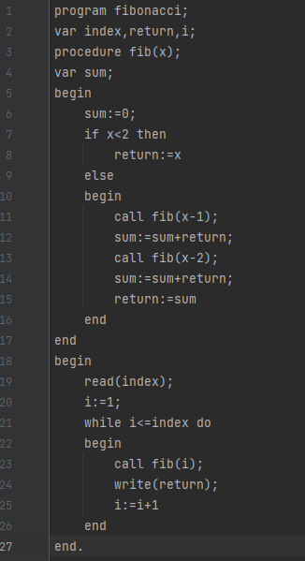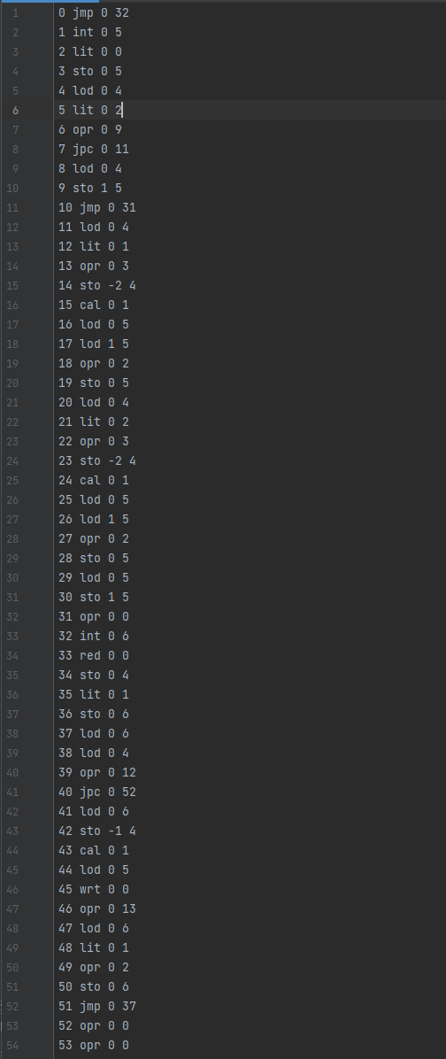

2.4 P代码的解释器设计
根据1.6的设计，解释器的内容如下：
两个存储器：
存储器P_CODE：存放着语义分析生成的P代码；
数据存储器STACK（栈）：用来动态分配数据空间，活动记录就在里面。
五个寄存器：
一个指令寄存器I:存放当前要执行的代码；
一个栈顶指示器寄存器T：指向数据栈STACK的栈顶；
一个基地址寄存器B：存放当前运行过程的数据区在STACK中的起始地址；
一个程序地址寄存器P：存放下一条要执行的指令地址。
一个偏移地址寄存器Bias：存放因为Lod、Lit等指令导致原先栈顶的增加值，该值在退回活动记录中作用关键。（其作用在1.6中已经详细阐述，在这里不再赘述）
注意，所有运算都要在数据栈STACK的栈顶两个单元之间进行。
活动记录存储在数据栈中，每一条指令的具体功能在1.4中已经展示，除此之外，像传参数指令“sto I a”和cal指令还涉及到活动记录中动态链、静态链、返回地址的填写。
接下来仍然以斐波那契数列程序为例，观察它的活动记录变化过程。下面左图中展示了主函数中调用fib(i)后数据栈中活动记录的情况，其静态链和动态链的指向均符合预期。
在函数fib内部，又进行了递归调用，此时，函数fib的定义层级为0，调用层级为1，根据我先前的设计，指令应该为“sto -2 a”，先根据当前活动记录的动态链定位到前一个活动记录的动态链，然后向上偏移两格找到上一个活动记录的静态链，它指向的位置就是当前活动记录的静态链指向，最终的静态链指向如下面右图所示。

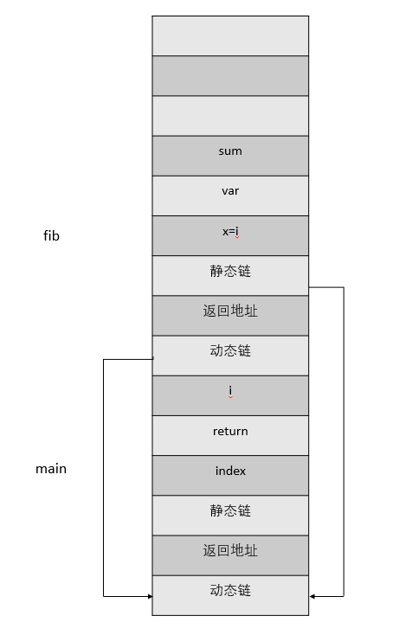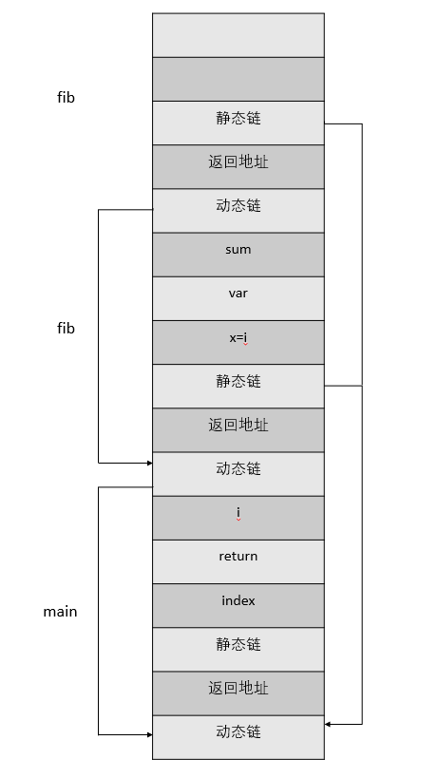

2.5 错误检测
本次课程设计的编译器还具有一定的错误检测能力，有一些错误可以在词法分析就发现，比如输入了非法字符，不合法的命名（如：“114514xbz”）；有一些错误要在语法分析中才能发现，比如缺少一些界符，有一些符号写错（比如将“：=”写为“=”）；还有一些错误要在语义分析时才能被检测，比如函数定义时的接口个数与调用时的结果个数不一致。为了检验出这些错误，并给使用者一些提示，我将一些错误检测模块嵌入到了原先的代码中。
此外，在错误检验中，还能精确地返回错误所在的行号与列号，在2.1中已经详细介绍过，不再赘述。
编号 | 出错类型
1 | 缺少分号
2 | 标识符不合法
3 | 缺少(
4 | 缺少)
5 | 缺少begin
6 | 缺少end
7 | 缺少do
8 | 缺少then
9 | 函数调用时接口错误（参数个数不匹配）
10 | read中出现了非标识符的内容
11 | 给const赋值
12 | 标识符非法重复定义
13 | 缺少.
14 | 赋值符号写成=
15 | 缺少,
16 | 使用未定义的标识符
由于检错的过程非常多样，如果当前的token不匹配，应该在具体的语法过程中具体分析，不同的语境会有不同的错误情况和相应的处理方法,由于篇幅限制，仅展示一部分错误识别结果。
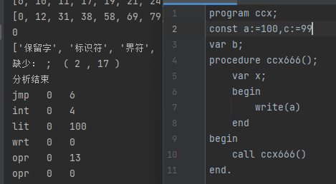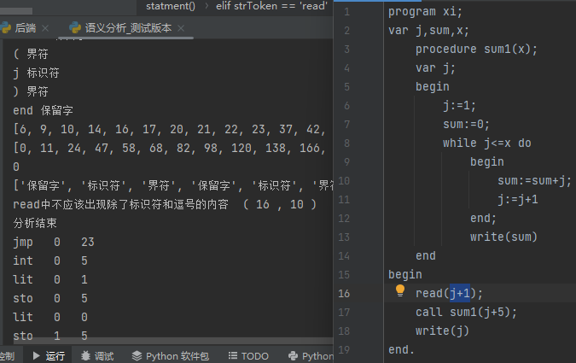
其中，错误9可以通过扩容符号表实现，观察1.3中的符号表，我们可以发现“ADDRESS”中的内容已经被函数的真正入口占用了，那么我们需要额外扩充一部分空间，用来记录函数定义时接口的个数，当我们调用函数时，也需要记录参数的个数，这非常容易做到，当语句分析完时，再查询符号表，看看接口的个数是否匹配。当调用的函数参数不匹配时，编译器可以在语义分析时发现这个错误。
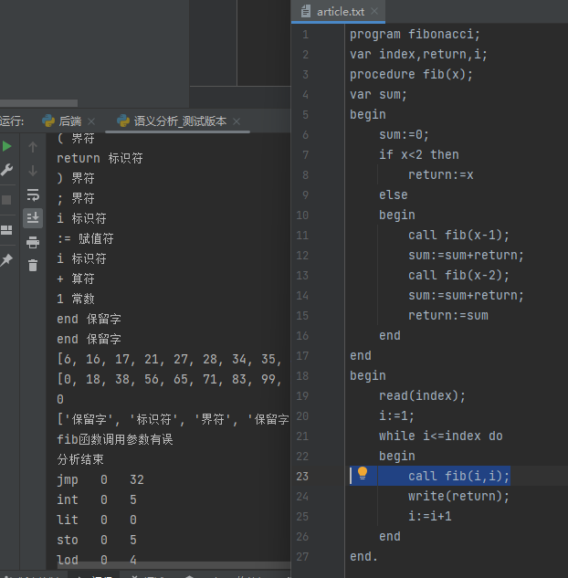
2.6 实验结果展示
不含参数的函数调用测试：
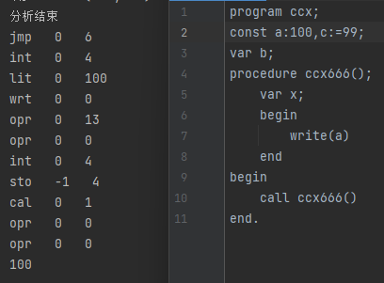
斐波那契递归调用测试：
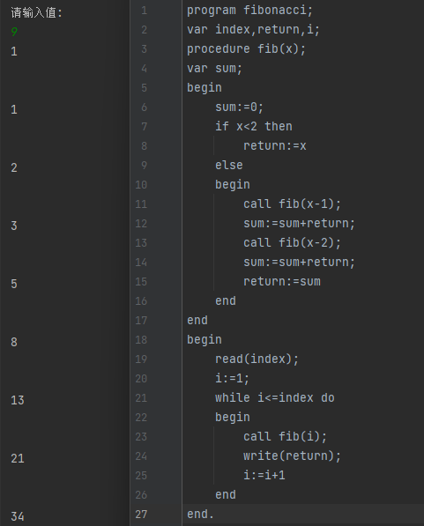

嵌套定义测试：
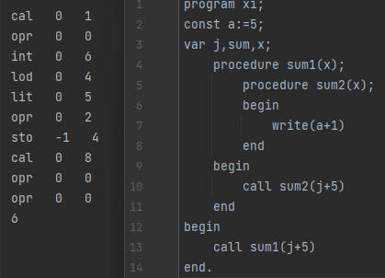
- 课设总结
至此，本次课设的内容已全部结束，在上机实验完成词法分析和语法分析的基础上，我实现了这个编译器，它经过一系列的测试，有相对不错的效果。但是说来惭愧，早在12月5日谢老师就公布了课设的内容，但这个时间节点恰好有比较多的报告作业（并非拖延，而是任务恰好刚刚下发），此外，在12月15日有马克思主义基本原理的闭卷考（天资愚钝，所以花了很多时间背书），12月16日有英语的六级考试，实际上，我在12月16日晚上才真正开始研究课设（有的同学这时甚至已经写完了），此时距离截止仅有一周不到的时间，我的心里还是非常慌乱的，有两点原因，首先是谢老师反复暗示过这次课设任务形势的严峻，其次，我对符号表以及活动记录的认知还不够透彻，这两个内容是课设的关键。我花费了一天的时间，先将整个设计流程书写下来，掌握符号表的生成过程、规划符号表与P代码之间的作用关系、设计P代码的功能与产生、深刻理解活动记录的作用等等。实现课设的这几天，对我来说是一次宝贵的经历。我在工位上写完中间代码解释器时，已经是凌晨两点了，这个点我也已经回不去寝室，所以，我干脆就在桌子上趴着将就一晚，这也是我第一次“夜不归宿”，那晚的睡眠质量令我今生难忘，天一亮，我便开始课设的收尾工作，好在身体并没有感到什么不适。
实现这次课设的关键，就是以符号表为突破口，想明白符号表是如何帮助生成P代码，也就是翻译模式如何设计。在此之前，还需要先搞明白P代码究竟在做什么，通过仔细研究ppt提供的P代码样例，我对翻译模式的设计有了一个大致的框架。刚刚开始设计符号表时，由于我对编译的整个过程理解不到位，导致将符号表的设计复杂化，其实线性符号表就能实现我们的目标，因为一个当一个函数定义完之后，这个函数在符号表中的内容也会被弹栈，因此我们符号表中内容的层级都是递增的，这也解释了编译器是如何访问非局部变量的。根据后面生成P代码的需要，我还对符号表进行了优化，原本函数名对应的的“ADDRESS”列不存信息，我利用了这个空闲的空间，将函数真正的入口存入其中（因为代码是顺序生成的，我们可以在生成入口的时候记录），这也一定程度上简化了翻译模式的设计，当我们生成“cal”类型P代码时，查询符号表就能填写真正的入口。在传递参数的设计上，我必须承认，设计的并不是很漂亮，原先，我通过“sto”类指令的L传递层差，但时，和谢强老师深入交流过后，老师指出了这种设计的缺陷，当函数没有参数需要传递时怎么办呢？于是，我重新设计了翻译模式，当不传参时，也会生成“sto I A”类指令，它用来填写静态链，而偏移量A就算填入也应该没有影响，因为此时活动记录之外的栈空间没有有用的信息，后续这个空间也会被覆盖。但现在想想，其实在“cal”类指令传递层差还是更方便一些，这是我设计上没有考虑全面。
编写P代码的解释器时，我们就需要用到活动记录，活动记录的设计参考了课本上的思路，特点就是在数据栈顶进行计算，在设计的过程中，我考虑到由于执行的过程中会不断有内容进栈出栈，栈顶指针没法精确定位到活动记录的栈顶，因此我还增加了一个寄存器bias，用来记录相对偏移量，用来恢复到活动记录的真实栈顶。在上述内容能够正确运行程序后，我又增加了一些错误的检测，但不可避免地，这个编译器的检错存在缺陷，我没法考虑到全部的错误情况，只是将自己想到的可能的错误进行了检测。
我不禁想起了上学期做计算机组成原理的课设的经历，当时做完仍然感觉一头雾水，但是编译给我的感觉不一样，经过这次课设，我感受到自己对编译的理解更加深刻，甚至在我编程时，偶尔会有编译原理的知识在我脑中滑过的感觉。虽然这次课设已经完成了，但它显然不是完美的，还是有一些可以更加完善的地方，也可能存在我没有意识到的错误，受限于截止日期与有限的能力，我只能将这份工作暂时完成到这里，等过了这个阶段空闲下来，我想把错误检测做的更加细致一些。后续，我会将所有的代码以及这份报告公开到github上供未来的同学参考（不过据我了解，这一届就我一个人使用python，可能受众没有C++那么广泛）。这份报告，将课设中涉及到的几乎所有重要内容详细呈现了出来，还附带了若干例子，希望能给未来看到这篇报告的同学带来一定的启发，希望能够借鉴我的思路，并将其不断扩展延申，如果发现其中的缺陷，也能够把它纠错指正，因为一个人的力量始终时有限的，将大家的智慧汇聚到一起，才能做出更好的工作。
最后，感谢谢强老师上课的悉心讲解以及整个编译学习过程中对我的纠错点拨。
- 参考资料
1.《编译原理》（第三版）陈火旺 刘春林
2. 上机练习一 谢强
3. 课设指导.ppt 谢强

